1. 正则表达式
2. 什么时候用 expect Expection as e:
3. 程序常用 try except 有什么好处？
4. d = dict(eval(list)) eval??

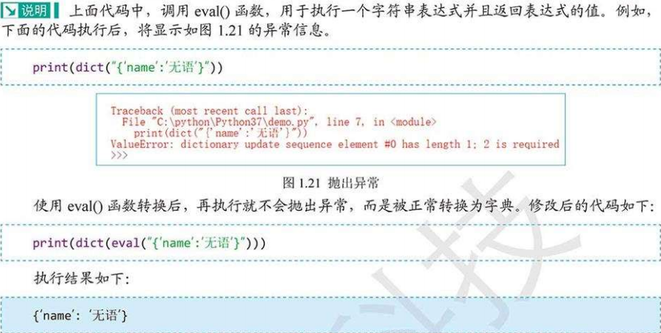

1. Delete 删除功能没看懂？

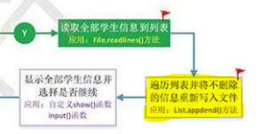

**if** d[**'id'**] != studentId:  
 wfile.write(str(d) + **'\n'**)

1. 为什么提取信息的时候要先转成字典在转成列表？



1. 为什么程序末尾要加这一句？

**if** __name__ == **"__main__"**:  
 main()

1. 如何打包为.exe 可执行文件？

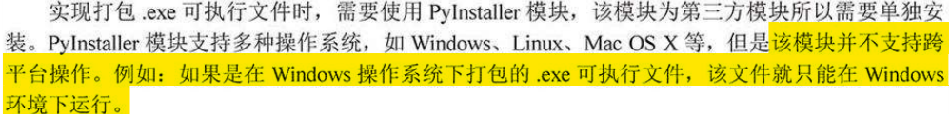

安装：pip install pyinstaller

升级更新：pip install --upgrade pyinstaller

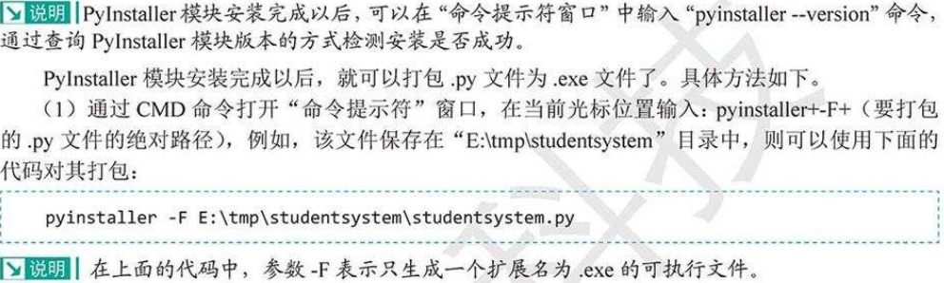

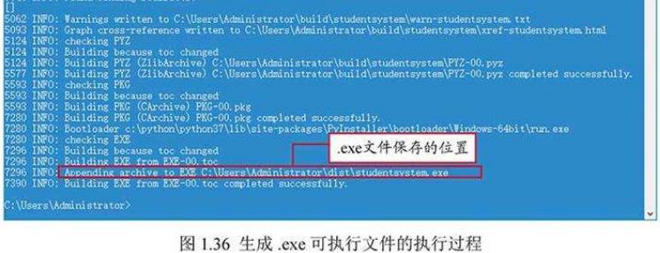



**

# Python 中 is, is not ,==, != 的区别

<https://blog.csdn.net/u012995500/article/details/82764128>

**